Development Guilde
(Presentation Layer
– Cairngorm)
codelabor.org
2009. 08. 02
Shin Sang Jae (codelabor@gmail.com)

1 Presentation Layer 3
1.1 Model 3
1.1.1 Model Locator 3
1.2 View 4
1.2.1 View 4
1.3 Controller 5
1.3.1 Front Controller 5
1.3.2 Event 6
1.3.3 Command 8
1.3.4 Responder 9
1.3.5 Business Delegate 10
1.3.6 Service Locator 11
2 Reference 13
2.1 Cairngorm Diagram 13

Presentation Layer
Presentation Layer 구성은 Adobe Cairngorm Microarchitecture 기반으로 구성되며, 2.2.1버전이 사용된다. 통상적인 Flex 개발 방식에서 mxml을 view로, action script로 model과 controller를 구성하는 방식으로 MVC 패턴을 구축한다.

Model
화면에 출력될 데이터와 상태 정보를 가지고 있으며 View에서 이 데이터를 바인딩 시켜 표시한다. Cairngorm에서는 이를 위해 Model Locator를 사용한다. Model로 사용되는 것은 Value Object의 성격이나 Business Object를 고려할 수 있다.

Model Locator
Singleton으로 하나만 존재한다. session 혹은 state를 유지하는 역할을 하며 화면에 바인딩될 데이터를 담은 역할을 한다.
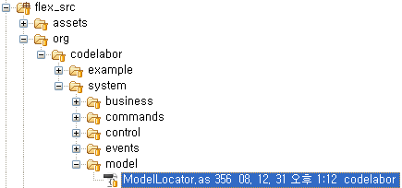
그림 1 ModelLocator
ModelLocator는 화면에서 바인딩 될 데이터, 즉 Model을 가지고 있으며 이 Model의 값을 채우는 것은 후에 언급할 Controller 구성 요소들의 상호작용으로 만들어진다. ModelLocator 자체는 어떤 Model을 제공할 것인지에 대해서만 신경을 쓰면 된다. 제공할 Model은 다음과 같은 형태로 등록을 한다.
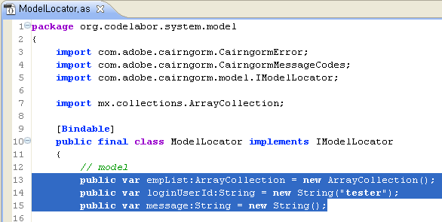
그림 2 Model 등록

View
사용자의 입력을 받고 출력을 내어줄 부분으로 통상적인 mxml 파일과 ActionScript 파일로 표현을 한다.

View
화면에 바인딩되는 데이터는 ModelLocator에서 제공하는 Model에서 얻어온다.
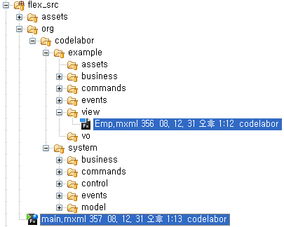
그림 3 View
화면 개발 시에는 해당 데이터가 어떻게 제공되는지에 대해서는 신경 쓰지 않고 그 데이터를 담고 있는 Model이 어떤 것인지에 대해서만 알고 있으면 된다.
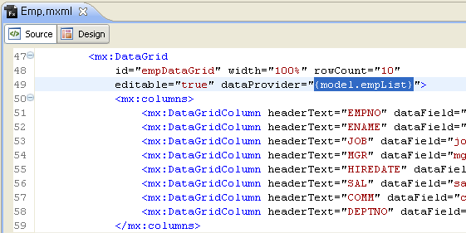
그림 4 model과 데이터 바인딩

Controller
Flex Application에서의 전반적인 flow를 담당하며 Cairngorm에서는 Front Controller, Command, Business Delegate, Service Locator가 사용된다. Event와 Responder를 제외하고는 일반적인 J2EE Pattern에서 사용되는 것과 역할이 같다.

Front Controller
Singleton으로 하나만 존재한다. Event와 Command 간의 연결 역할만 수행한다. View에서 사용자 입출력으로 발생한 Event에 대해 대응하는 Command가 실행되는데 이 때 필요한 식별 값으로 Event ID를 사용한다. Front Controller가 Event과 Command를 분리함으로써 화면 개발자는 구체적인 처리 내용에 대해서는 신경 쓰지 않고 Event 발생 사실과 Event와 함께 전달될 데이터에 대해서만 관심을 가지면 된다.
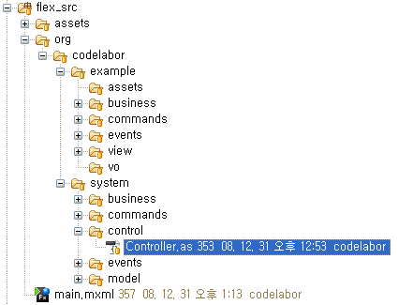
그림 5 Front Controller
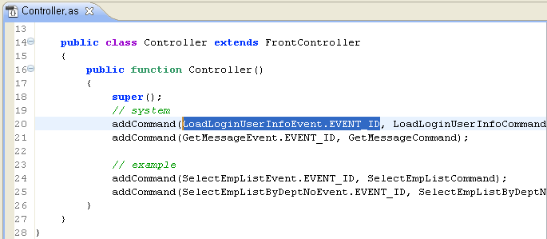
그림 6 Event ID와 Command 매핑

Event
View에서 데이터를 얻어오는 트리거 역할로 Event가 발생하며 이 때 서버 측으로 전달되어야 할 데이터가 있다면 Event에 함께 담겨서 전달이 된다. Event가 발생하면서 이후 어떤 상호작용이 발생하는지는 화면 개발 시에는 몰라도 되며 Front Controller에서 필요한 Command와 매핑하여 이후 필요한 작업이 진행이 된다.
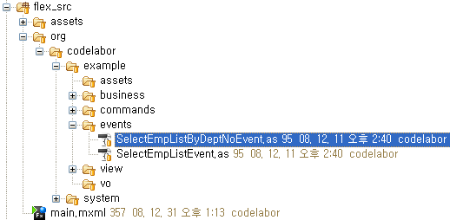
그림 7 Event
단, 사용자 입력의 모든 행위가 Event로 처리되는 것은 아니며, 서버 측으로 어떤 행위를 요청해야 할 경우에 대해서만 처리를 한다. 단순한 화면 제어인 경우 ActionScript만으로 처리할 것을 권장한다.
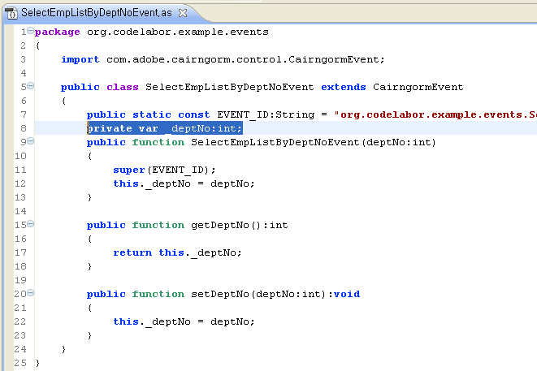
그림 8 Event 전달 데이터

Command
View에서 발생한 Event를 FrontController를 통해 전달 받은 다음, Event가 Service로 전달할 데이터가 있다면 이것을 추출하고 데이터가 없다면 Event 발생 사실만 가지고도 필요한 작업을 수행하는 역할을 가진다.
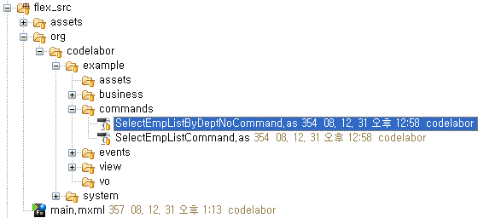
그림 9 Command
Cairngorm의 초기 버전에는 Delegate를 사용하지 않고 Service를 호출하는 예를 볼 수 있으나 현재 버전에서는 ServiceLocator와의 interaction은 Delegate가 하도록 되어있으므로 Delegate를 호출하는 것까지만 해주면 된다.
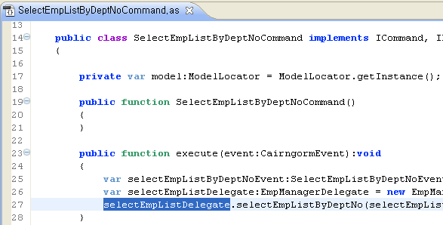
그림 10 Delegate 실행
내용만 볼 때는 굳이 Command를 따로 만들 이유가 없어 보이나, 후에 언급될 Responder를 Command에서 함께 구현함으로써 코드를 더욱 간결하고 응집도 높게 작성할 수 있게 된다.

Responder
초기 Caingorm 버전에서는 Responder를 사용하지 않거나 별도의 파일로 분리해서 사용한 예를 볼 수 있다. 이 버전에서는 Responder를 Command와 동일한 파일을 사용하도록 interface를 구현하게 함으로써 command 실행 후, 성공 결과와 실패 결과에 대한 내용을 한 파일에 응집시킬 수 있게 하였다.
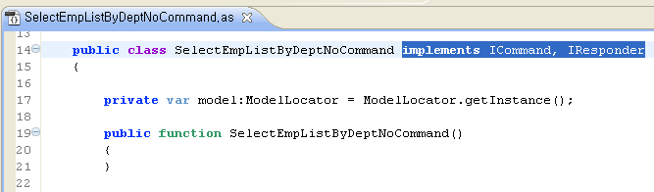
그림 11 ICommand, IResponder 구현
Command의 execute 결과를 Responder의 result, fault 메소드에서 처리하며 이 때 Model의 갱신이 필요하다면 ModelLocator를 통해 데이터를 반영한다. 이 내용은 향후 다시 View에서 데이터가 바인딩 되면서 사용자에게 보여진다.
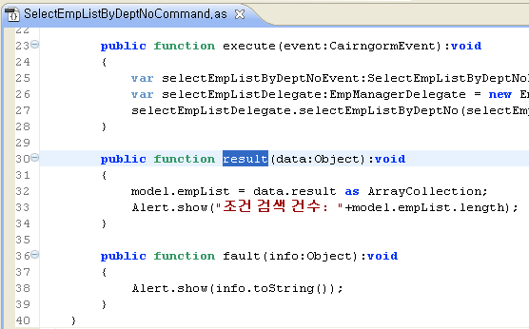
그림 12 성공 결과

Business Delegate
Presentation Layer에서 하위 Layer로 들어가는 점점 역할을 수행하되 구체적인 Service의 정보는 Service Locator에 의존하여 복잡도를 줄인다.
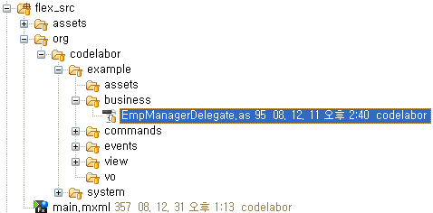
그림 13 Delegate
Delegate는 Service를 호출하나 구체적은 Service 접근 방법은 Service Locator에 의존한다. Service Locator에게는 Remote Object의 이름을 전달하여 원하는 Service를 Remote Object 형태로 얻어오게 된다.
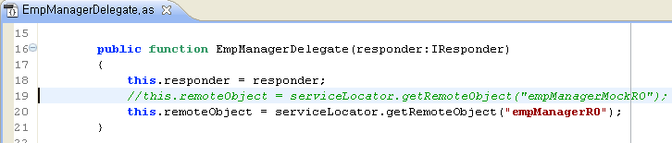
그림 14 Remote Object로 Service 접근하기
Delegate의 실행 결과를 Responder에 전달한다. 이 때 Responder는 이미 Command가 IResponder interface를 구현하고 있으므로 Command의 result, fault 메소드가 이에 반응하게 된다.
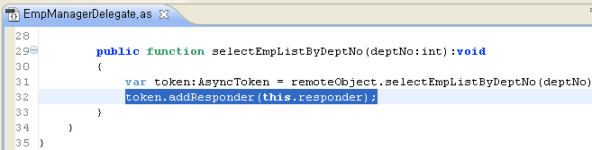
그림 15 Service 실행 결과를 Responder에 전달

Service Locator
Singleton으로 하나만 존재한다. 실제로 Service로의 접근 방법을 알고 있는 유일한 모듈이며 Flex 설정 파일 중 remoting-config.xml 정보를 이용하는 모듈이기도 하다. 단순히 Service의 목록만 관리하는 것이 아니라 Authentication이 필요할 경우 이 모듈에서 처리가 가능하다.
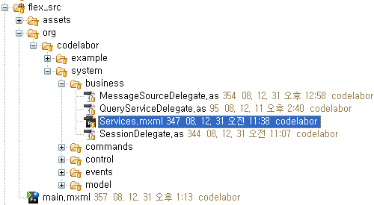
그림 16 ServiceLocator
Delegate가 ServiceLocator에게 Service를 요청할 때 사용하는 이름과 remoting-config.xml 파일에 기재된 Remote Object 이름과의 매핑을 수행한다. 아래의 경우 편의상 같은 이름을 사용하고 있으나 반드시 같은 이름이 아니라도 상관이 없다.
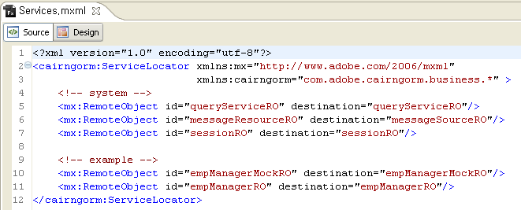
그림 17 Remote Object 매핑
Remote Object는 remote-config.xml 파일에 기재가 된다.
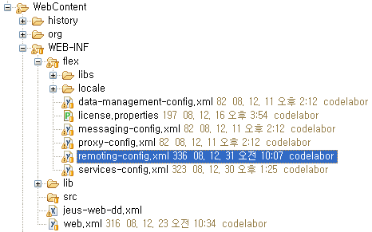
그림 18 remoting-config
통상적인 Remote Object는 POJO 형태의 구현 Class를 사용하나 Spring Factory로부터 Spring에 관리되는 Bean을 취할 경우 <factory>를 지정할 수 있다.
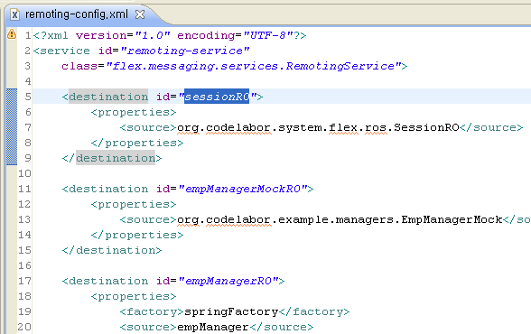
그림 19 Remote Object 명과 Spring Bean ID와의 매핑

Reference

Cairngorm Diagram
http://www.cairngormdocs.org/tools/CairngormDiagramExplorer.swf

